Περιγραφή του προβλήματος

Σύμφωνα με το robohub.org, που ανήκει στην Sabine Hauert (Assistant Professor in Robotics at the University of Bristol in the UK) στην καθημερινή ζωή υπάρχουν πολλά προβλήματα που προκύπτουν τα οποία χρήζουν άμεση αντιμετώπιση με το χαμηλότερο δυνατό κόστος. Η ρομποτική σε συνεργασία με την τεχνίτη νοημοσύνη έχει την δυνατότητα να δώσει τη λύση σε πολλά από αυτά τα προβλήματα γρήγορα και εύκολα. Τα τελευταία χρόνια έχει συμβάλει σε μεγάλο βαθμό στην μείωση τον ατυχημάτων κατά την οδήγηση, ενώ τα μερικός αυτόνομα αυτοκίνητα έχουν εδραιωθεί στην κεντρική Ευρώπη, και παρατηρείτε πως ενώ έχουν σημειωθεί πολλά ατυχήματα στο τρέχων έτος, έχει μειωθεί δραματικά ο αριθμός θανάτων και τραυματισμών στο οδικό δίκτυο. Σύμφωνα με το Boston Consultant Group περίπου το 26% των οχημάτων σε παγκόσμια κλίμακα θα είναι αυτόνομα, και πιο συγκεκριμένα το 40% από αυτά θα είναι πλήρως αυτόματα και ελεγχόμενα από κάποιο σύστημα τεχνίτης νοημοσύνης.

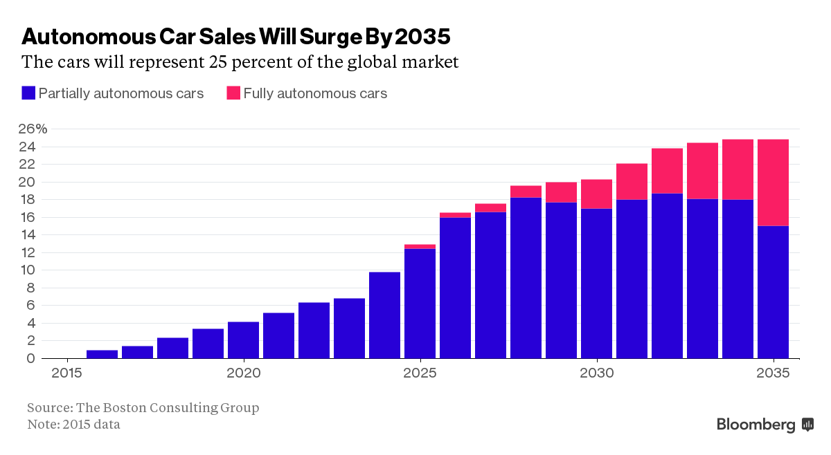

Γράφημα με τις πωλήσεις αυτόνομων και μερικών αυτόνομων αυτοκινήτων μέχρι το έτος 2035

Εν συνεχεία η ρομποτική έχει προσφέρει λύσεις στον τομέα της ιατρικής, καθώς έχει την δυνατότητα επεξεργασίας δεδομένων μεγάλου όγκου σε μικρό χρονικό διάστημα, πράγμα που επιτρέπει στους ερευνητές να εντοπίσουν περιοχές ενδιαφέροντος συμβάλλοντας έτσι σημαντικά στην έρευνά τους. Την τελευταία εικοσαετία έχει παρατηρηθεί πως η χρήση ρομπότ που συμβάλλουν στην διεκπεραίωση επεμβάσεων καθιστά απαραίτητη την ύπαρξή τους στον χώρο τον εγχειρήσεων, καθώς έχουν την δυνατότητα να φέρουν εις πέρας διαδικασίες που χρειάζονται σταθερότητα με ακρίβεια εκατοστών πάρα πολύ εύκολα, ενώ παράλληλα μπορούν να προβλέψουν τις επιπτώσεις μετά την κατάποση ενός φαρμάκου από κάποιον ασθενή. Πιο συγκεκριμένα, σε προηγμένα νοσοκομεία γίνεται χρήση ρομπότ τα οποία είναι υπεύθυνα να παρατηρούν καθημερινά όλο το εικοσιτετράωρο ατομικά όλους τους καρκινοπαθείς ασθενείς, ελέγχοντας έτσι την επίδραση και τις επιπτώσεις του κάθε φαρμάκου. Το ρομπότ έχει έτσι την δυνατότητα να προβλέπει ποιοι ασθενείς μπορούν να ωφεληθούν από ένα συγκεκριμένο φάρμακο, προφέροντας έτσι μια ξεχωριστή θεραπεία στον καθένα εξατομικευμένη και τροποποιημένη διαφορετικά για κάθε ασθενή.

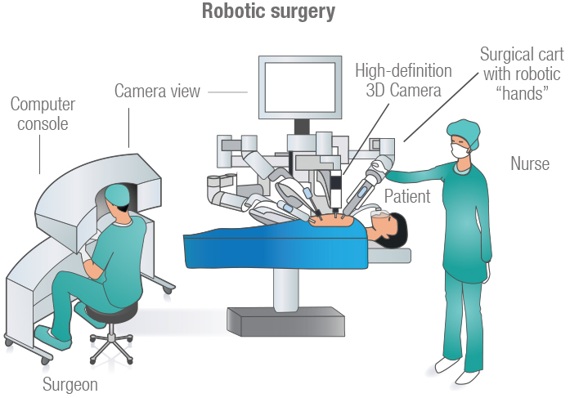

https://www.materprivate.ie/dublin/centre-services/all-services/robotic-surgery/

https://robohub.org/5-global-problems-that-ai-could-help-us-solve/